Arbeitsblatt 2: Der Warschauer Getto-Aufstand im Gedicht „Campo die Fiori“
Czesław Miłosz: Campo di Fiori
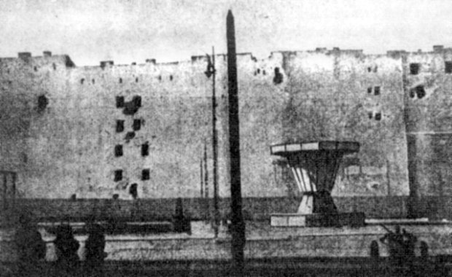
Das Karussell im Krasiński-Park vor dem
Warschauer Ghetto, April oder Mai 1943.

In Rom auf dem Campo di Fiori
Körbe Oliven, Zitronen,
Wein fließt über das Pflaster
Zwischen den Blumenresten.
Rosige Früchte des Meeres
Schütten die Händler auf Tische,
Bündel von dunklen Trauben
Fallen auf Pfirsichdaunen.

Auf diesem selben Markte
Verbrannte Giordano Bruno,
Das Feuer, geschürt vom Henker,
Wärmte die Neugier der Gaffer.
Und kaum war die Flamme erloschen,
Füllten sich gleich die Tavernen,
Körbe Oliven, Zitronen
Trugen die Händler auf Köpfen.

Ich dachte an Campo di Fiori
In Warschau an einem Abend
Im Frühling vor Karussellen
Bei Klängen munterer Weisen.
Der Schlager dämpfte die Salven
Hinter der Mauer des Ghettos
Und Paare flogen nach oben
Hinauf in den heiteren Himmel.

Der Wind trieb zuweilen schwarze
Drachen von brennenden Häusern,
Die Schaukelnden fingen die Flocken
Im Fluge aus ihren Gondeln.
Der Wind von den brennenden Häusern
Blies in die Kleider der Mädchen,
Die fröhliche Menge lachte
Am schönen Warschauer Sonntag.

Vielleicht wird hier jemand folgern,
Das Volk von Rom oder Warschau
Handele, lache und liebe
Vorbei an den Scheiterhaufen;
Ein andrer vielleicht die Kunde
Von der Vergänglichkeit dessen
Empfangen, was schon vergessen,
Bevor die Flamme erloschen.

Ich aber dachte damals
An das Alleinsein der Opfer.
Daran, dass, als Giordano
Den Scheiterhaufen bestiegen,
Er keine einzige Silbe,
Menschliche Silbe gefunden,
Von jener Menschheit, die weiter
Lebte, Abschied zu nehmen.

Schon liefen sie, Wein zu trinken.
Seesterne zu verkaufen,
Körbe Oliven, Zitronen
Zu tragen mit lustigem Lärmen.
Und schon war er ihnen ferne,
Als wären Jahrzehnte vergangen,
Als hätten sie niemals gewartet
Auf seinen Abflug im Feuer.

Auch diese Opfer sind einsam,
Bereits von der Welt vergessen,
Für sie klingt fremd unsre Sprache,
Als käm sie vom fernen Planeten.
Bis alles dann zur Legende
Erkaltet und später, nach Jahren,
Auf neuem Campo di Fiori
Ein Dichterwort aufruft zum Aufruhr.
Warschau, Ostern 1943
Aus: Panorama der polnischen Literatur des. 20. Jahrhunderts. Poesie 1: S. 636-8. Ü.: Karl Dedecius

Aufgaben

1. In dem Gedicht „Campo di Fiori“ vergleicht Czesław Miłosz zwei historische Ereignisse miteinander. Welche Parallelen zeigt er auf? Stellen Sie die entsprechenden Textpassagen gegenüber bzw. suchen Sie nach Entsprechungen, die im Text nicht genannt werden.

Verbrennung Giordano Brunos (1600) | Aufstand im Warschauer Ghetto (1943)

2. Was klagt Milosz in dem Gedicht an? Was wirft er den Menschen vor?

3. Mit welchen Stilmitteln macht der Autor auf das Paradoxe der Situation in Warschau aufmerksam (Strophe 3-5)? Suchen Sie noch weitere Stilmittel im Text.

Stilmittel Beispiel aus dem Text

_________________________ __________________________________

_________________________ __________________________________

_________________________ __________________________________

_________________________ __________________________________

4. In dem Text eines polnischen Literaturkritikers heißt es über Miłosz´ späteres Urteil über das Gedicht „Campo di Fiori“:
„Miłosz entdeckte, dass er ein ´sehr unmoralisches Gedicht´ geschrieben habe. Warum? Weil es ´über das Sterben aus der Sicht des Beobachters´ berichte. Und tatsächlich. Das Gedicht ist so geschrieben, dass der Sprechende – der Dichter – mit heiler Haut davon kommt. Die einen sterben, die anderen vergnügen sich, sein Wort aber ´ruft zum Aufruhr auf´, und er entfernt sich mit dem befriedigenden Gefühl, ein wunderbares Gedicht geschrieben zu haben.“
Aus: Unbequeme Wahrheiten. Polen und sein Verhältnis zu den Juden. Hrsg. von B. Engelking B. und H. Hirsch. Frankfurt a. M.: Suhrkamp 2008 S.26f.

Wie bewerten Sie die Einschätzung von Miłosz? Halten Sie das Gedicht für unmoralisch? Oder hat ein Dichter das Recht, als Beobachter Verbrechen zu kommentieren?

